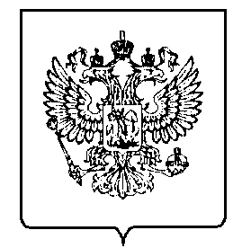

МИНФИН РОССИИ
ФЕДЕРАЛЬНАЯ НАЛОГОВАЯ СЛУЖБА

УПРАВЛЕНИЕ
ФЕДЕРАЛЬНОЙ НАЛОГОВОЙ СЛУЖБЫ
ПО НОВОСИБИРСКОЙ ОБЛАСТИ

(УФНС России по Новосибирской области)

ул. Каменская, 49, г. Новосибирск, 630005
Телефон/Телефакс: (383) 316-21-70
www.nalog.gov.ru
_________ |  | № | ________________
На № | _______________________
05.12.2023 г.
Пресс-релиз

Сведения о налоговой задолженности можно получить в МФЦ

Новосибирцы с 4 декабря при обращении в филиалы МФЦ (офисы «Мои документы») могут узнать об имеющейся задолженности по налогам и сборам, получить уведомление об отсутствии налоговой задолженности, либо при наличии задолженности - извещение для оплаты налога с суммой пени, штрафа. Оплатить имеющуюся задолженность можно непосредственно в терминалах, находящихся в подразделениях МФЦ. Услуга предоставляется бесплатно, в момент обращения.
В офисах «Мои документы» также оказываются следующие услуги ФНС России:
- государственная регистрация юридических лиц, физических лиц в качестве индивидуальных предпринимателей и крестьянских (фермерских) хозяйств;
- предоставление заинтересованным лицам сведений, содержащихся в реестре дисквалифицированных лиц;
- прием от налогоплательщиков, являющихся физическими лицами, налоговых деклараций по налогу на доходы физических лиц (форма 3-НДФЛ) на бумажном носителе др.

Всего в отделениях многофункционального центра оказания государственных услуг Новосибирской области в настоящее время оказывается 22 услуги Федеральной налоговой службы.

Оказываемые МФЦ услуги особенно востребованы у жителей муниципальных районов региона, в которых нет подразделений налоговых органов.

С уважением,
ведущий специалист-эксперт
отдела работы с налогоплательщиками
УФНС России по Новосибирской области
Осина Елена Петровна
+7(383) 316-21-70; доб.11-95

